**Аксюта Павел (Axiuta Paweł)**

18 сентября 1794 г – отпевание, умер в возрасте 65 лет (родился около 1729 г) (НИАБ 136-13-919, лист 2об, №34/1794-у (ориг)).

**НИАБ 136-13-919:** Лист 2об. **Метрическая запись №34/1794-у (ориг).**

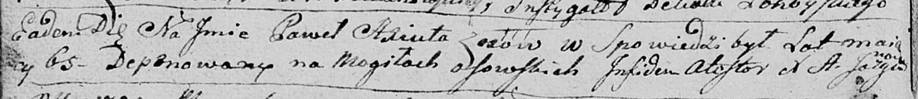

Дедиловичская Покровская церковь. 18 сентября 1794 года. Метрическая запись об отпевании.

Axiuta Paweł – умерший, 65 лет, с деревни Осово, похоронен на кладбище деревни Осово.

Jazgunowicz Antoni – ксёндз.